Bài toán tìm kiếm nhị phân

Sử dụng phương pháp kiểm thử lớp tương đương vì:

- Kiểm thử lớp tương đương: chia thành từng lớp tương đương 0, 1 và >1 với số phần tử của dãy

- Không có các giá trị biên cho nhập liệu nên không sử dụng được kiểm thử binee.

- Không có kết hợp nhiều điều kiện tìm kiếm nên không áp dụng bảng quyết định

Các trường hợp:

- Mảng không có phần tử nào.

- Mảng có 1 phần tử. Khóa tìm kiếm có giá trị

* lớn hơn phần tử đó
* nhỏ hơn phần tử đó
* bằng đúng phần tử đó

- Mảng có nhiều hơn 1 phần tử.

Trường hợp khóa tìm kiếm không có trong mảng: giá trị của khóa tìm kiếm:

* lớn hơn phần tử lớn nhất
* nhỏ hơn phần tử nhỏ nhất
* nằm giữa giá trị lớn nhất và nhỏ nhất

Trường hợp khóa tìm kiếm có trong mảng: giá trị của khóa tìm kiếm

* là phần tử lớn nhất (vị trí đầu tiên)
* là phần tử nhỏ nhất (vị trí cuối cùng)
* là phần tử bất kì

|  |  |  |  |  |
| --- | --- | --- | --- | --- |
| Số lượng phần tử | Mảng | Khóa tìm kiếm | Vị trí | Pass/Fail |
| 0 | {} | 1 | 0 | P |
| 1 | {10} | 3 | 0 | P |
| 1 | {10} | 20 | 0 | P |
| 1 | {10} | 10 | 1 | P |
| 4 | {10, 15, 20, 25} | 5 | 0 | P |
| 4 | {10, 15, 20, 25} | 30 | 0 | P |
| 4 | {10, 15, 20, 25} | 22 | 0 | P |
| 4 | {10, 15, 20, 25} | 25 | 4 | P |
| 4 | {10, 15, 20, 25} | 10 | 1 | P |
| 4 | {10, 15, 20, 25} | 15 | 2 | P |

Sơ đồ thuật toán:

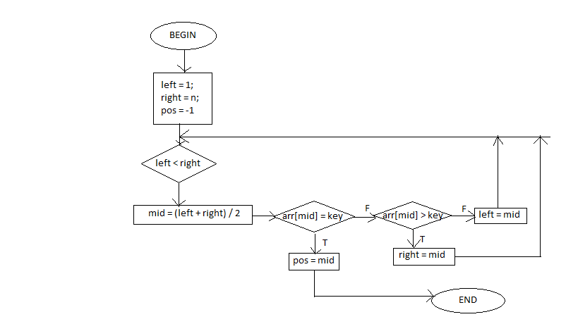

Đo bao phủ:

